Муниципальное казенное образовательное учреждение
дополнительного образования детей
Дом детского творчества «Рассвет»
МО «Акушинский район»

План-конспект открытого занятия
на тему:

«Тарелка из папье -маше»

Подготовила педагог ДО:
Яраева Айшат М.

Тема: «Тарелка из папье - маше».

ЦЕЛЬ: сделать тарелку из папье-маше.
Задачи:
1. Образовательные: Отрабатывать умения детей выполнять работу из папье- маше по заданному образцу;
Формировать представления о предметах домашнего обихода;
История происхождения папье-маше и тарелок закрепить знания о разновидностях тарелок по размеру, объему, форме, рисунков
Развивать общие речевые навыки
Учить различать основные и промежуточные цвета и геометрические фигуры.
2. Развивающие: Развивать способности детей устанавливать простейшие связи и умения взаимодействовать друг с другом;
Формировать пространственные ориентировки
Корригировать мелкую моторику рук, зрительное и слуховое восприятие, мышление и воображение;
3. Воспитательные:
Воспитывать у детей умение слушать учителя и друг друга;
Формировать нравственно-волевые качества:
- потребность и умение доводить начатое до конца,
- аккуратность, поведенческие навыки и творческие способности .
Время: 90 минут
Межпредметная связь: история, геометрия, рисование, технология .
Оборудование: планшет, газета, клей, вода, ножницы, тарелки, кисточки, краски, эмульсионная краска, бесцветный лак.
Ход урока.
1.Организационный момент .
Сейчас я хотела бы поговорить с вами о домашней утвари, без чего немыслима жизнь людей: откуда и как произошли тарелки, для чего они нужны, какую роль играют в жизни человека, насколько они разнообразны
2. Вступительная беседа
С незапамятных времен человечество пользовалось теми или иными видами посуды. Вначале посуда изготавливалась преимущественно из глины- самого доступного в обработке жаропрочного и устойчивого к жидкости материала. В дальнейшем с 4-6 веков до н. э. начала появляться чугунная посуда, позже медная посуда .Необходимость заменить глину как основной материал для изготовления посуды появилась с переходом от приготовления пищи на открытом огне, на углях или в печи к использованию варочных панелей(конфорок). Уже позже, в хх веке появилась посуда из нержавеющей стали. В конце 50-х годов ХХвека появилась исключительно популярная в наши дни посуда с антипригарным покрытием.
Теперь поговорим о папье-маше
Что такое папье-маше?
Папье-маше представляет собой легко поддающуюся формированию массу, которую получают из смеси волокнистых материалов (бумага) с клеящими веществами (гипс, крахмал и т.п.). С технической точки зрения папье-маше можно рассматривать как композитный конструкционный материал, являющийся предшественником современной древесноволокнистой плиты. А все потому, что папье-маше так же, как ДВП, состоит из целлюлозных волокон и небольшого количества клея.
Папье-маше появилось во Франции еще в начале XVI века, где изначально его использовали для изготовления кукол. В переводе с французского «papier mаchе» означает «жеваная бумага». Несколько позже во второй половине XVII века интерес публики начали привлекать импортные японские и китайские декоративные изделия, что послужило серьезным толчком к развитию папье-маше в Европе.
В России папье-маше стало популярным предположительно в эпоху Петра I, который оказал немалое влияние на развитие различных ремесел, а также ввел в моду коллекционирование разнообразных предметов искусства. Однако на уровень промышленного производства художественных изделий папье- маше вышло только в XIX веке, когда в Холуе, Палехе и Федоскино начали выпускать лаковые миниатюры.
К этому времени можно отнести и расцвет производства изделий из папье- маше во всем мире. Так, на британских островах, во времена королевы Виктории, существовало порядка 25 компаний, специализирующихся на выпуске таких изделий. Одними из самых известных мастеров этого периода были Bettridge и Jennings из Бирмингема, владеющие собственными магазинам в Нью-Йорке и Лондоне.
Где применяют папье-маше?
Из папье-маше можно изготавливать самые разнообразные предметы и аксессуары: игрушки, новогодние украшения, шкатулки, табакерки, вазы, маски, муляжи, рамы для зеркал, театральную бутафорию и т.д. В отдельное звено можно вынести посуду из папье-маше: тарелки, чашки, кружки, миски, супницы, подносы, салатницы. Кроме того, папье-маше используют для изготовления различных украшений и бижутерии – бус, браслетов, сережек, заколок, брошек, кулонов и др.
В некоторых случаях из папье-маше производят светильники и мебель, которые на первый взгляд совсем не отличаются от настоящих. Тумбочки, комоды, банкетки, пуфики, кресла, столы, кровати и многое другое – все это возможно выполнить из бумаги. Также папье-маше можно использовать для создания таких элементов интерьера как архитектурная лепнина для потолков и стен, декоративные колонны..
Уч. Какие вопросы возникли у вас в ходе просмотра и рассказа?
– Что нового вы узнали из просмотренного?
3. Технологический этап
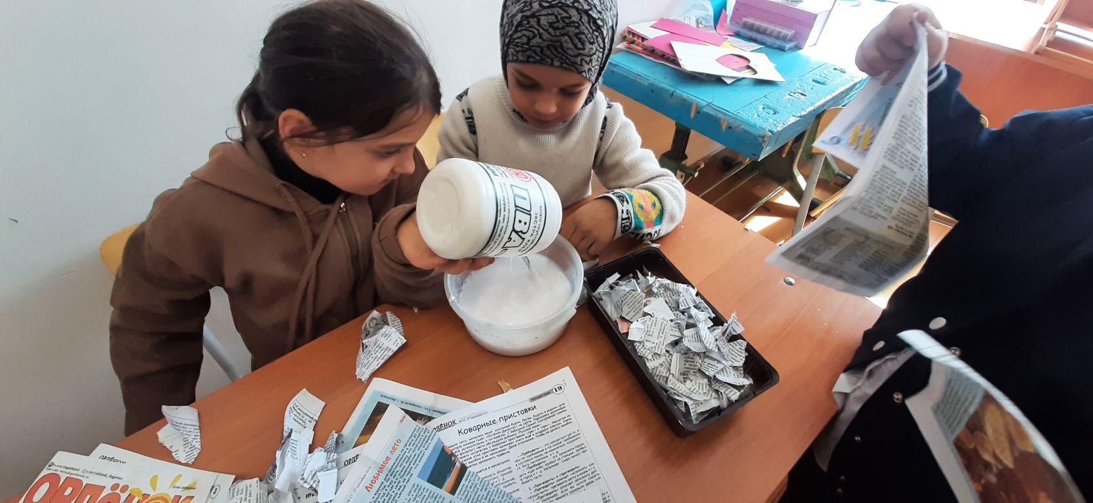

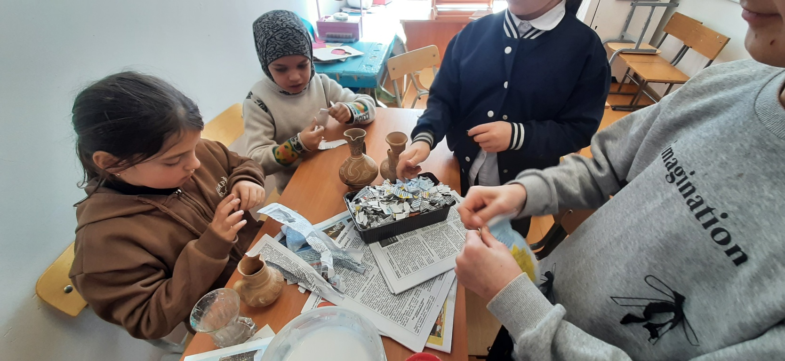
Выбор материалов
Выбор оборудования, инструментов
Выполнение технологических действий
Уч. Сегодня на уроке нам предстоит продолжить наш проект. Какие этапы плана действий мы будем выполнять?
Д. Приготовим необходимые материалы: обрывки газет ,тарелки, воду, клей смешанная с водой, эмульсионная краска, нанесение декоративного рисунка ,покраска , клеим бисер и покрытие изделия бесцветным лаком
У. Приступайте к изготовлению тарелки.
4.Вводный инструктаж.
Как сделать тарелку из папье маше
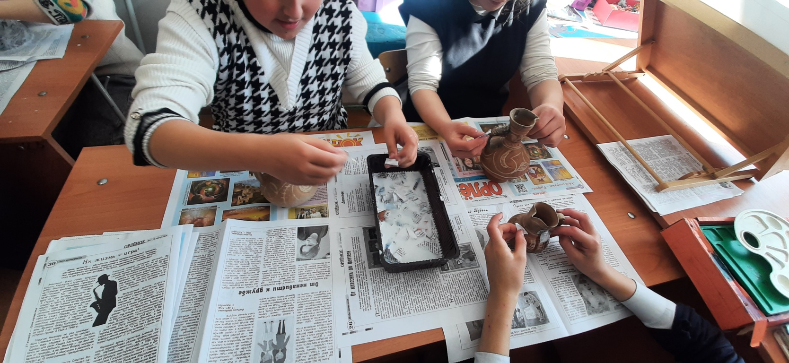

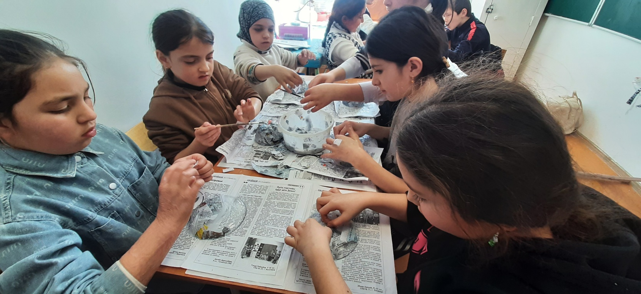
Вам хочется удивить близких и друзей и собственноручно изготовить красочное изделие? Папье-маше – это уникальный способ получения выбранной формы, благодаря которому из обрывков невостребованной бумаги можно сделать затейливые изделия: чашки и тарелочки, фрукты и овощи, маски и набор кукол для театра, а также многое другое. Самое важное, что затраты в данном случае минимальны. Мало того, в доме останется меньше ненужной газетной бумаги, которая иногда хранится годами.
Для работы нам потребуется:
1.Газеты;
2.Плоская тарелка;
3.Клей ПВА;
4. Ножницы;
5.Толстая кисть для покраски и обычная кисть для рисования ;
6. Водоэмульсионная белая краска;
7. Гуашевые краски;
8. Бисер;
9.Простой карандаш;
10.Прозрачный лак для покрытия изделий
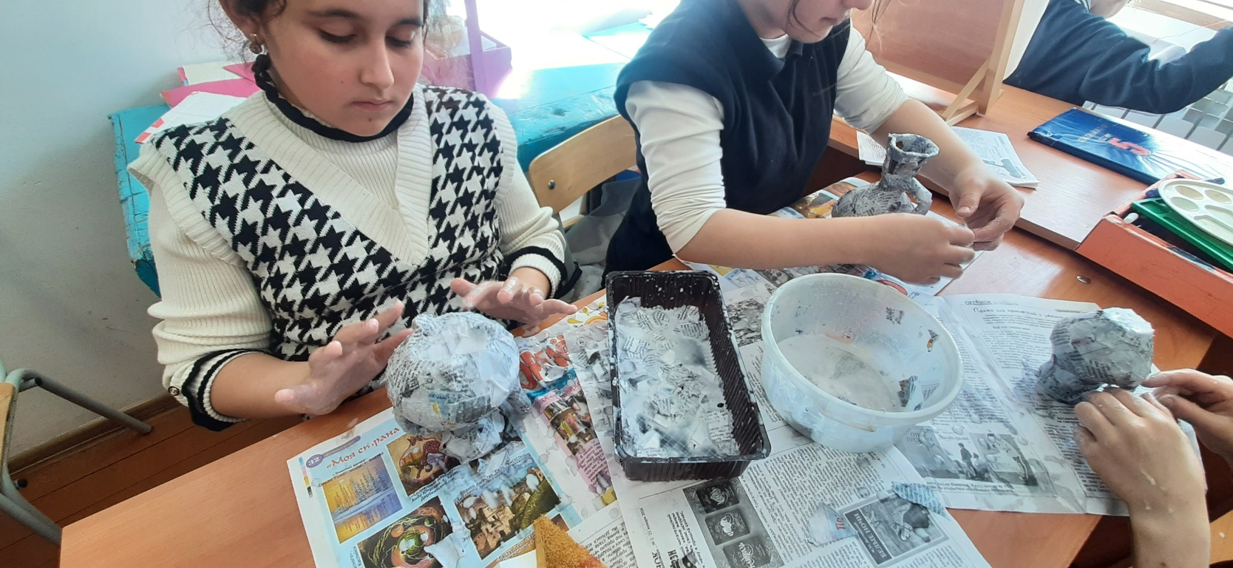

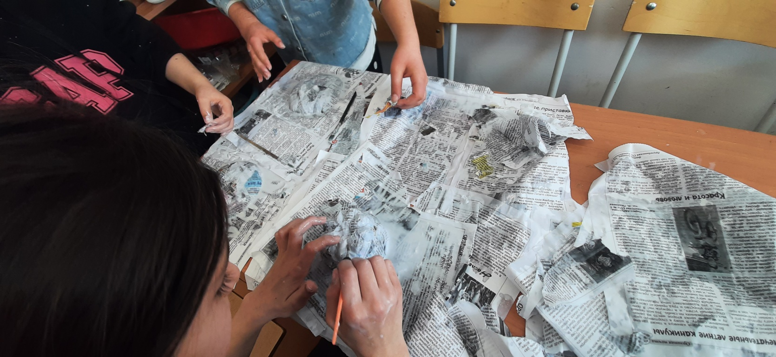
Ну вот - основная работа по изготовлению «тарелочки» закончена. На этом можно и остановиться. Но, если вы хотите, чтобы тарелочка и элементы её декора получили лаковый блеск, то их необходимо покрыть лаком. Для этой цели лучше всего использовать лак – спрей, который можно приобрести в магазинах или на рынках, где продаются товары для ремонта. Лакирование и сушку тарелочки необходимо производить в хорошо проветриваемом помещении, например на балконе, и лучше всего это дело поручить взрослым членам семьи.
Вот какая нарядная тарелочка у нас получилась!

